**网上诉讼服务系统操作手册**

# 一、 PC 端网上诉讼服务

# 建议使用IE8以上版本浏览器，或用360浏览器的兼容模式。360浏览器兼容模式在此处切换：

# IE浏览器的兼容设置，（若网上立案案由无法选择，请参考下方兼容性设置一下浏览器）：

# 1、找到浏览器的“工具”菜单栏，找到“兼容性视图设置”，点击【添加】将该地址添加进兼容性视图中。

# 

# 

# 2、找到“工具”栏的“Interne选项”，找到以下路径：“安全”---“受信任的站点”---“站点”，点击【添加】将该地址添加进去，完成后需点击【确定】。

# 注意：下方对该区域所有站点要求服务器验证（https:）(s)的勾选项，需去掉打勾。

# 

# 

2、找到“工具”栏的“Interne选项”，找到“隐私”，将“启动弹出窗口阻止程序”前面的打勾去掉。完成后需点击【确定】。

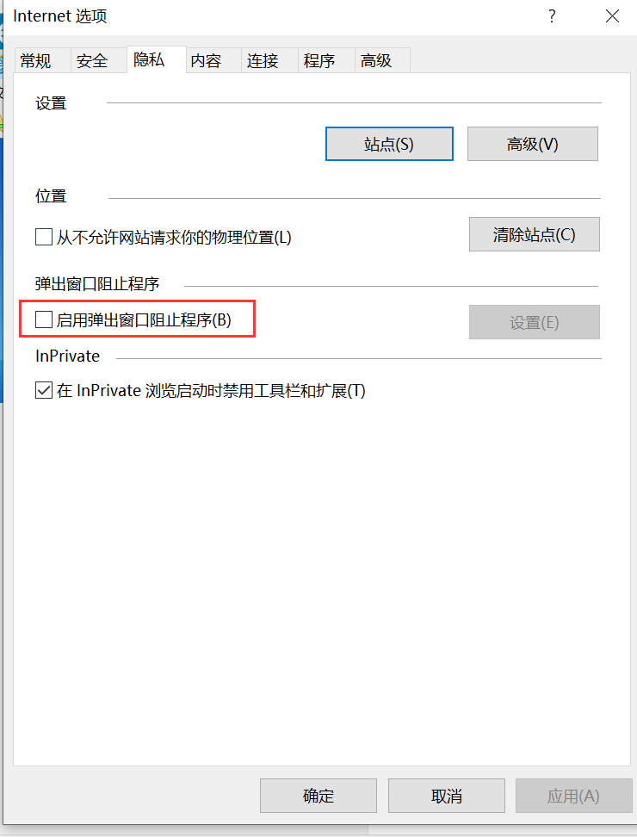

**第一部分 网上注册**

1、首次使用网上诉讼服务中心的用户需要先登录成都法院网（<http://cdfy.chinacourt.org/>），点击右侧的“网上诉讼服务中心”进入。

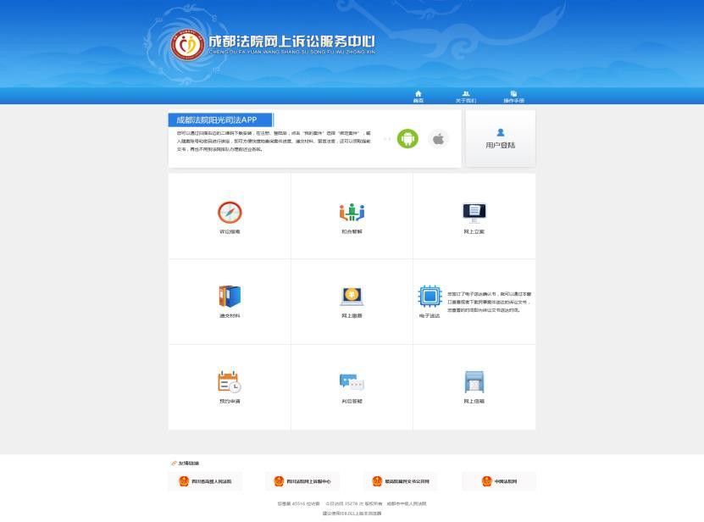2、在网上诉讼服务中心页面，选择用户登录处的“注册” 按钮进行新用户的注册。

3、进入注册页面，如实、完整的填写带“*”的项目，上传身份证或律师执业证等有效证件的正面照片（限 jpg 格式，大小不超过 10M）以备审核。

注意：真实姓名、身份证号、邮寄地址和手机号必须填写准确，否则可能会注册不成功或影响法院向您邮寄法律文书或案件材料。

4、注册成功后，登陆进入专属页面，开启网上诉讼服务中心的体验。

# 第二部分 网上立案

1、用户登录后，进入个人专属页面，点击“网上立案”。进入网上立案页面，选择受理法院，**涉及的案由大类要尽量选择正确**。填写完成选择下一步。

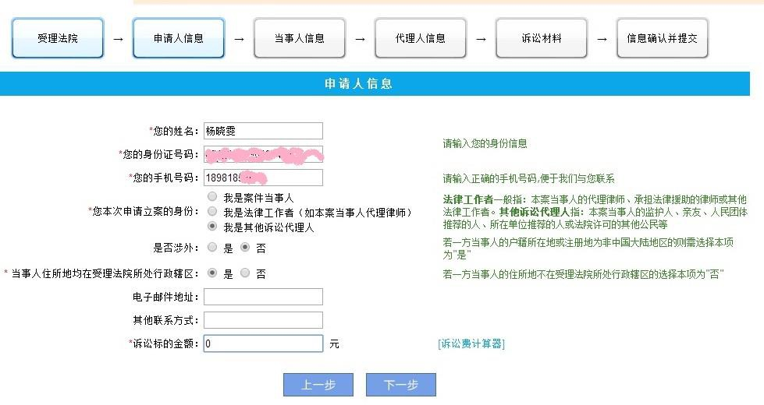2、填写申请人信息，带“*”的项目请如实填写。**姓名、身份证号需与注册时填写的一致。本人是代理人的，选择相应身份。**

3、填写案件当事人信息。请根据原、被告身份自行选择添加“自然人”、“法人”或者“非法人组织”。填写完成即点击下一步。

1. 若原、被告为自然人，需要填写姓名、身份证号码、民族、性别、出生年月、联系电话、住址、诉讼地位。注意，住址应填写详细的、真实的地址，否则可能影响送达。
2. 若原、被告为法人，需要填写单位名称、组织机构代码（组织机构代码证、营业执照代码、统一社会信用代码三者皆可）、所在地址。若原告为法人还需填写法人代表姓名及证件号码。

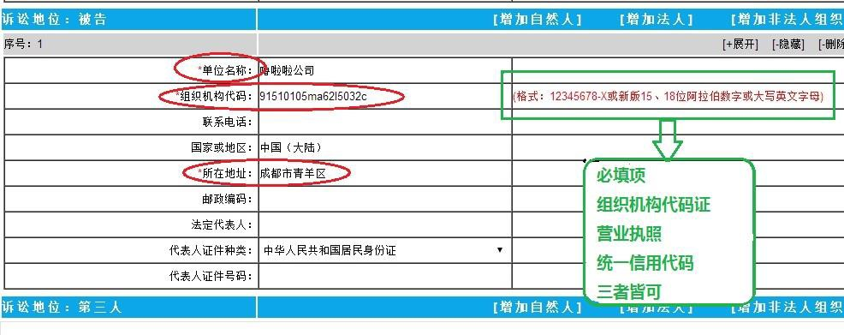

4、填写代理人信息。有代理人的，选择“增加代理人”进行填写，本人是代理人的，不需重复填写。

5、上传诉讼材料。诉讼请求、事实及理由为必填项，需与起诉状一致。诉讼材料上传时可以按照起诉状（强制执行申请书）、当事人身份信息、证据材料（民事判决书及生效证明）、授权委托书、所函及律师证复印件的顺序进行上传。建议：起诉状上传 word 版一份，PDF 或 JPG 格式一份；其他材料可制作成 PDF 格式或将图

片插入 word 文档后上传，一份材料应合并为一个文档，证据材料可全部合并为一个文档上传；**证据材料太多的，可只上传立案审查所必需的基础材**

**料。**

6、填写完成后，点击下一步，进入信息确认界面，用户需

认真核对案件信息，确认无误后点击“提交法院审查”，出现提交成功的提醒即表示已提交法院。

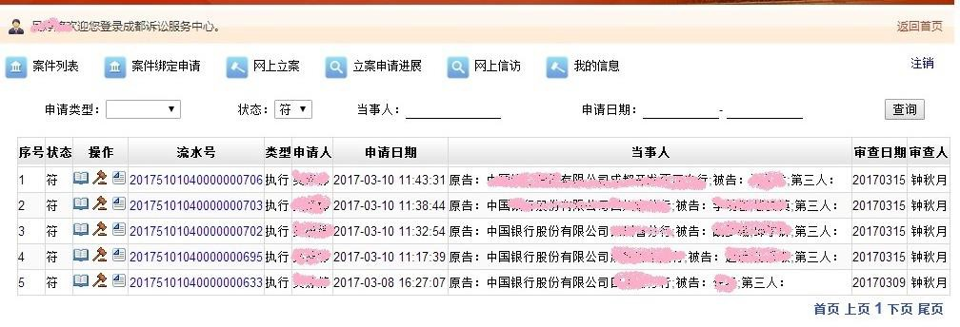7、返回个人专属页面，点击“立案申请进展”进入立案进展查询界面，点击“查询”，即可显示所有的立案申请记录。通过自定义查询条件，即可分别查询提交的网上立案申请法院是否审查以及审查结果。

# 第三部分 绑定案件

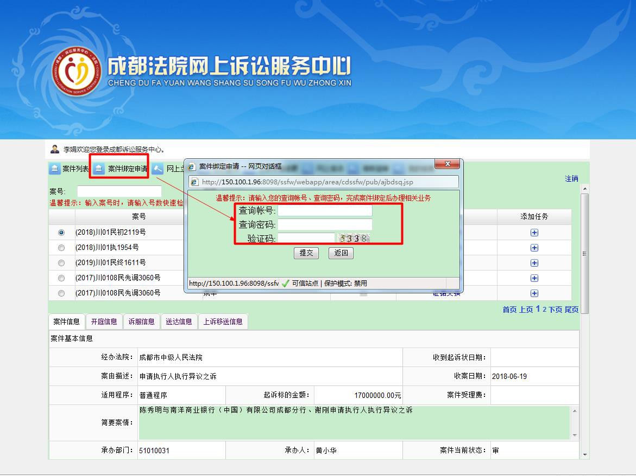1、用户登录后，进入个人专属页面，点击“案件绑定申请”输入本人的案件对应的查询帐号、查询密码后，对案件进行绑定。

2、绑定成功后，案件列表会显示本人绑定的相关案件。

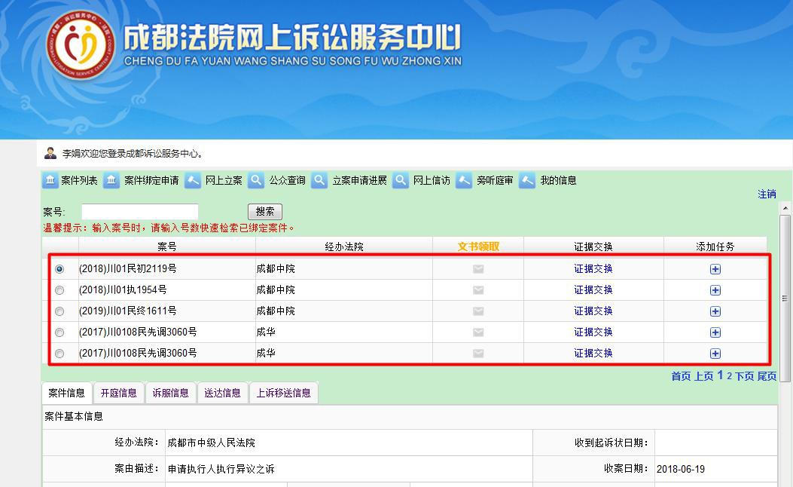

**第四部分 事项办理**

1、进入案件列表，选择需申请的案件，点击添加任务

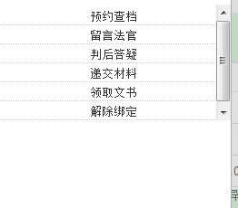“+”选择预约查档/留言法官/判后答疑/递交材料/领 取文书/解除绑定来办理具体的事项。

2、点击【预约查档】提交档案申请，注意预约查档需 归档后才能进行申请。

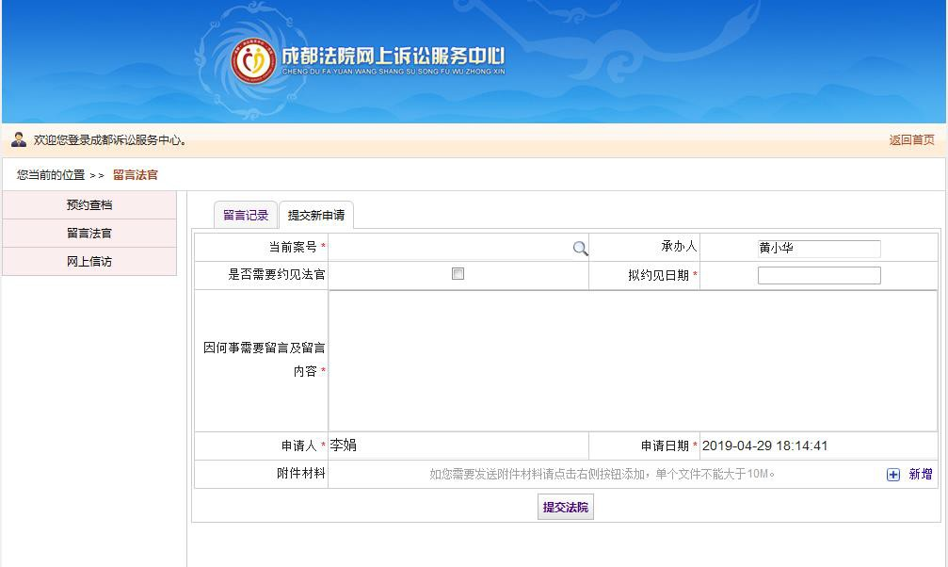3、点击【留言法官】提交留言申请，填写相应的记录 情况提交至法院审核。

3、点击【判后答疑】提交申请至法院审核。

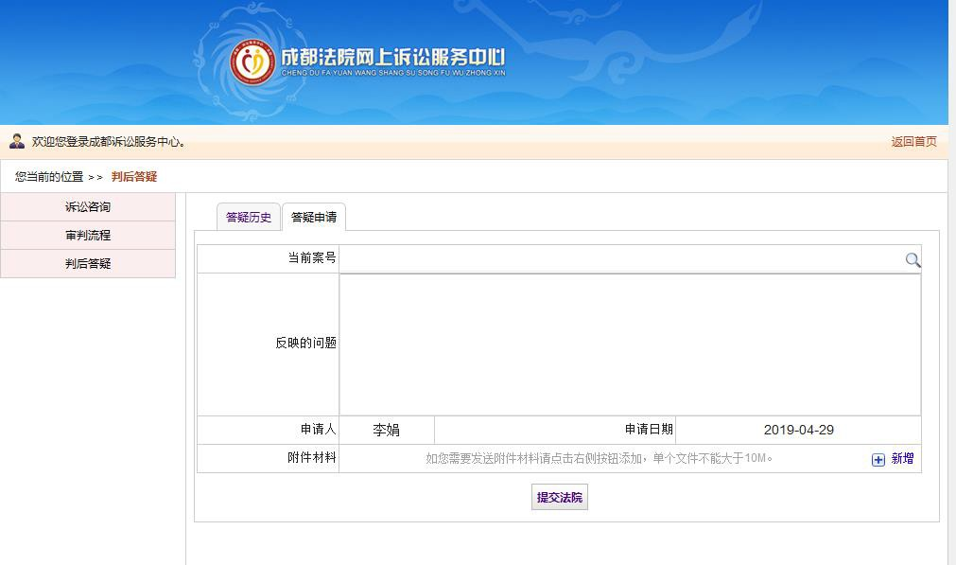

4、点击【递交材料】上传材料，提交至法院审核。

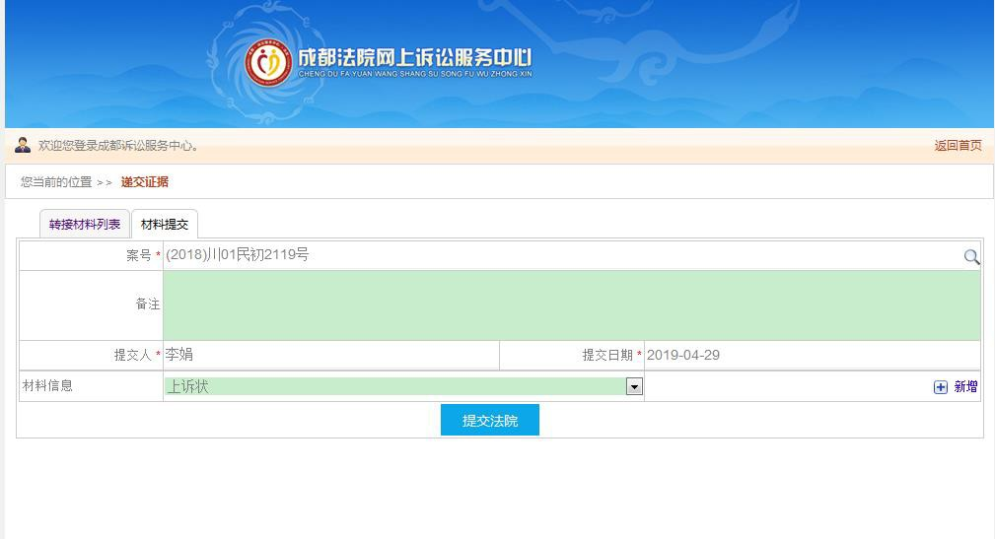

5、点击【领取文书】对法院送达的材料进行签收。

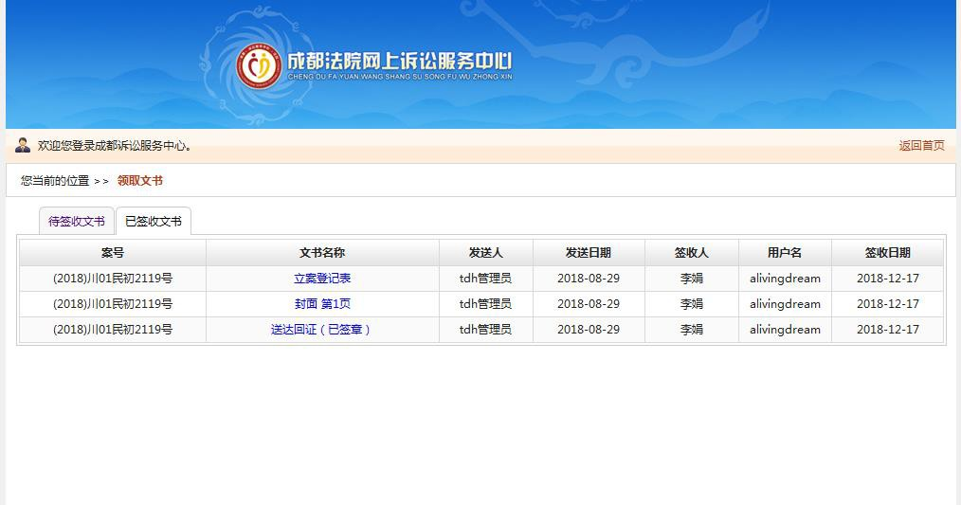

6、点击【解除绑定】对需要解邦的案件进行操作，填 写解绑理由。

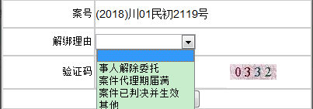

**二、手机端阳光司法 APP**

成都法院阳光司法 APP 包括“司法公开、我的案件、网上立案、诉讼指南”四大版块，“我的案件”“网上立案”两个版块需登陆后才可使用。

首次使用阳光司法 APP，需进行新用户注册，若已经在成都法院网上诉讼服务中心注册使用的用户，可直接输入用户名、密码及验证码即可登录使用。

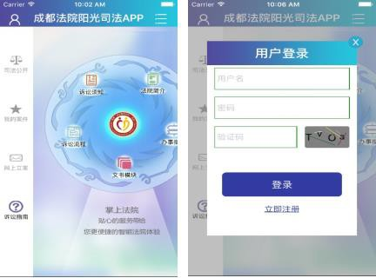

# 第一部分 网上立案

用户点击“网上立案”，选择“预约立案”，进入填写立案申请。步骤：案件类型选择→选择提交法院及案由→填写立案申请

→填写当事人信息→填写代理人信息（若无，可跳过这一步）→ 填写诉讼请求事实与理由并上传诉讼材料（请注意上传材料的格式，要求与网上诉服中心立案材料递交相同）→立案提交（请认真核对填写内容是否有误，若有误则返回上一步进行修改，无误则点击提交法院）。

**提交成功后，可在网上立案的“进度查询”项目中查看立案进度。法院审查结束后，会视情况直接立案并向您电子送达《受理通知书》《交纳诉讼费通知书》等庭前文书，或通过 12368 短信提示您查看审查结果，预约办理的，可直接到线下立案窗口走绿色通道优先立案。网上直接立案的，纸质材料请在举证期限届满前提交法院。**

# 第二部分 司法公开

此模块为查询类内容，主要展示裁判文书、开庭公告、公众查询、执行公开、审务公开的相关信息。当事人可输入案号查询相应的内容。

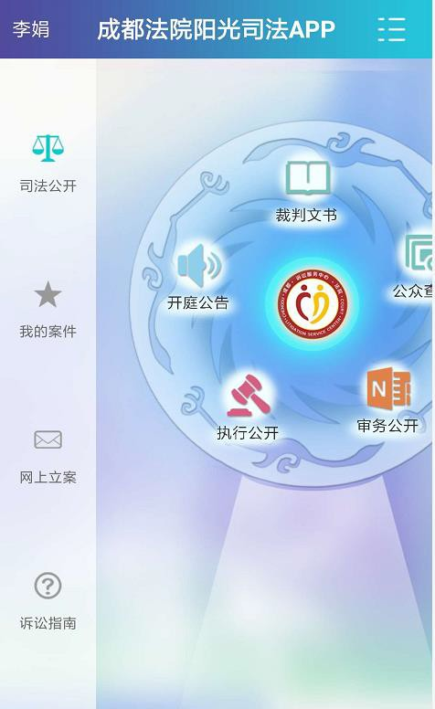

# 第三部分 我的案件

此模块为申请类事务：留言法官、案件列表、领取文书、递交材料。当事人提交申请由法院提交审核。

1. 留言法官：填写留言申请提交至法院审核。
2. 案件列表：展示本人绑定的相关案件。
3. 领取文书：法院发送的电子文书，可直接在此处进行领取签收。
4. 递交材料：当事人填写递交材料类型，上传材料保存成功后，由法院端审核。

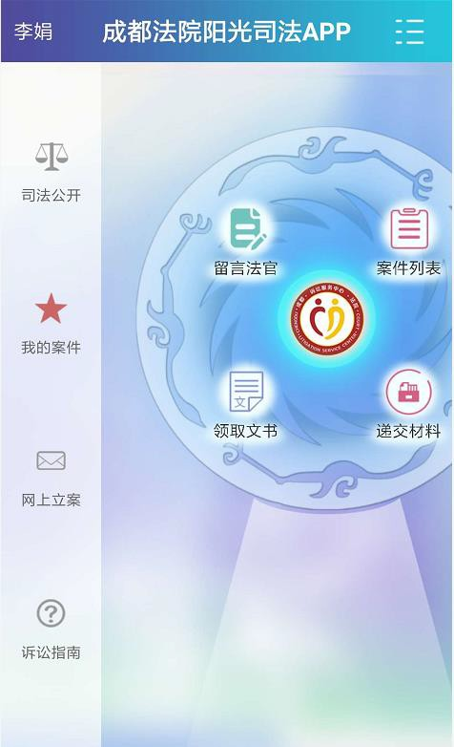

# 第四部分 诉讼指南

展示办事指南、文书模板、法院简介、诉讼须知，当事人午需登录，可直接浏览相应的信息，查看对应的文件。

